Инструкция по обработке заявления
Инструкция для программы экспорта версии 3.11.9.19 и выше.

Общие сведения
Только родитель (законный представитель) обучающегося имеет право подать заявление на предоставление доступа к сервису "Электронный дневник" на портале "Петербургское образование". Заявление обязательно должно быть сформировано на портале, родителем, вошедшим на портал под своей учетной записью. Подписанное заявление должно быть предоставлено в образовательное учреждение заявителем лично.
При приеме заявления, ответственный за работу с электронным дневником в образовательном учреждении, должен удостоверить личность заявителя и убедиться в правильности заполнения заявления, проверив паспортные данные, указанные в нем.
Важно: Если в заявлении ФИО родителя или ученика указаны с ошибкой, изменить их на портале "Петербургское образование" будет невозможно. Родителю потребуется удалить все заявления и сформировать их заново.
После того, как подписанное родителем заявление принято, ответственный от образовательного учреждения должен внести данные в АИС "Параграф".

Обработка заявления

Краткая инструкция
Открыть "Личные дела обучающихся". Выбрать нужного ученика. В списке его родственников выбрать нужного родителя. Если родителя нет - внести его данные. В информацию о родителе внести идентификаторы из заявления.

Полная инструкция
1. Открыть АИС "Параграф", вызвать приложение "Личные дела обучающихся, воспитанников".
2. Выбрать обучающегося, указанного в заявлении.
Для этого требуется:
2.1. В левой части окна развернуть нужный учебный коллектив, щелкнув левой кнопкой мыши по значку "+" рядом с его названием.
2.2. Выбрать обучающегося, щелкнув левой кнопкой мыши по строке с его фамилией и именем.
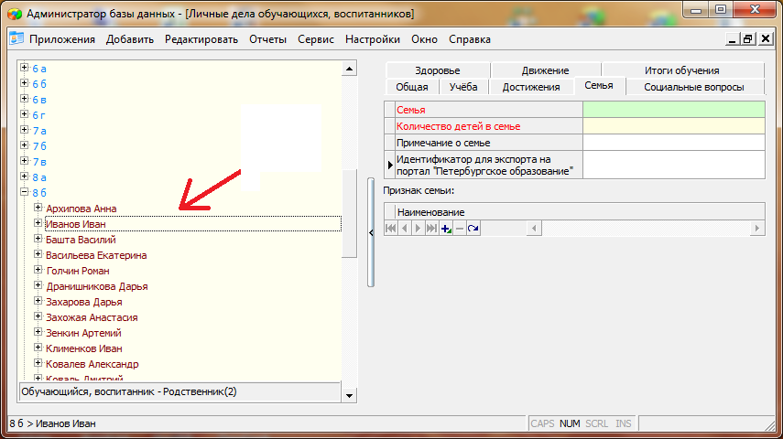
Примечание. На вкладке "Семья", поле "Идентификатор для экспорта на портал "Петербургское образование" может содержать идентификатор ученика, введенный в АИС "Параграф" версии 2. Данный идентификатор не используется для экспорта и служит только в качестве справочной информации.
3. Выбрать родителя, подавшего заявление.
3.1. Если рядом с фамилией ученика есть значок "+", развернуть список родственников, щелкнув по значку левой кнопкой мыши.
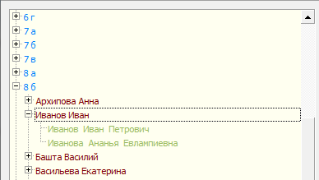
3.2. Если значка "+" рядом с фамилией ученика нет, либо, список родственников не содержит ФИО родителя, подавшего заявление, необходимо внести данные родителя в АИС "Параграф".
Для этого требуется:
3.2.1. Выбрать обучающегося в левой части формы.
3.2.2. Добавить родственника.
Из меню "Добавить" вызвать команду "Родственник". Либо, через контекстное меню, щелкнув правой кнопкой мыши по фамилии обучающегося.
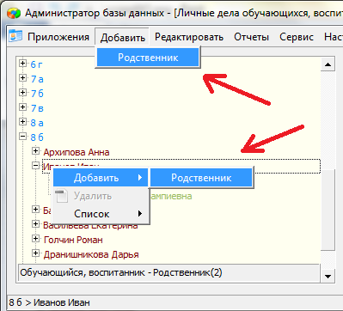
3.2.3. Заполнить обязательные поля в информации о родителе.
Обязательные поля:
- Степень родства
- Фамилия
- Имя
- Отчество
Названия незаполненных обязательных полей выделяются красным цветом.
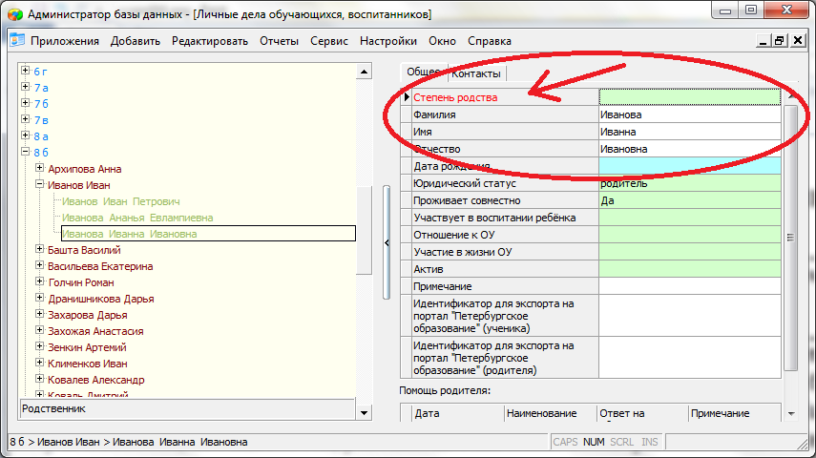
4. После того, как родитель, подавший заявление, выбран (создан) в левой части формы, необходимо внести идентификаторы обучающегося и родителя, указанные в заявлении.
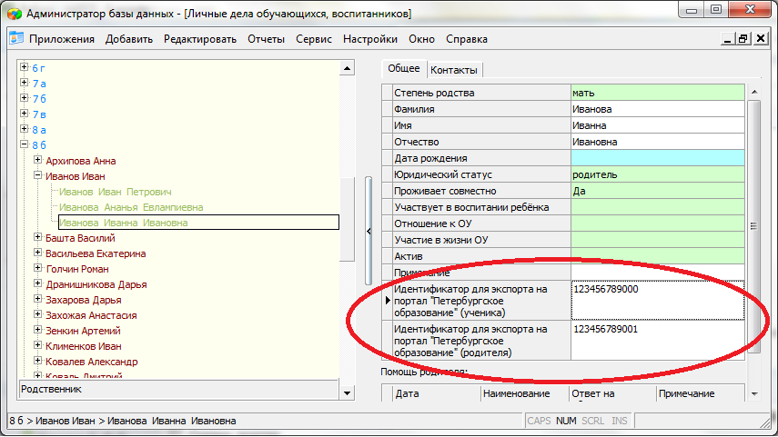
Примечание: не пытайтесь вводить идентификаторы, использованные в примере.
5. Убедитесь, что идентификаторы родителя и обучающегося внесены в соответствующие поля и не перепутаны.
